**平成２６年度　教員チャレンジテストの結果**

【実施状況】

|  |  |
| --- | --- |
| 申込者数 | ４，２９２人 |
| 受験対象者数（受験料納付者） | ４，０４８人 |
| 受験者数 | ３，６７７人 |
| 受験率 | ９０．８％ |

【テスト結果】

|  |  |
| --- | --- |
| 平均正答数／全問題数 | ３０．９問／５０問 |
| 平均正答率 | ６１．９％ |
| 全問題数に対する正答率が75％（38問）以上  （受験者数に対する割合） | ５７７人  （１５．７％） |

(人)

(問)

正答率75%

38

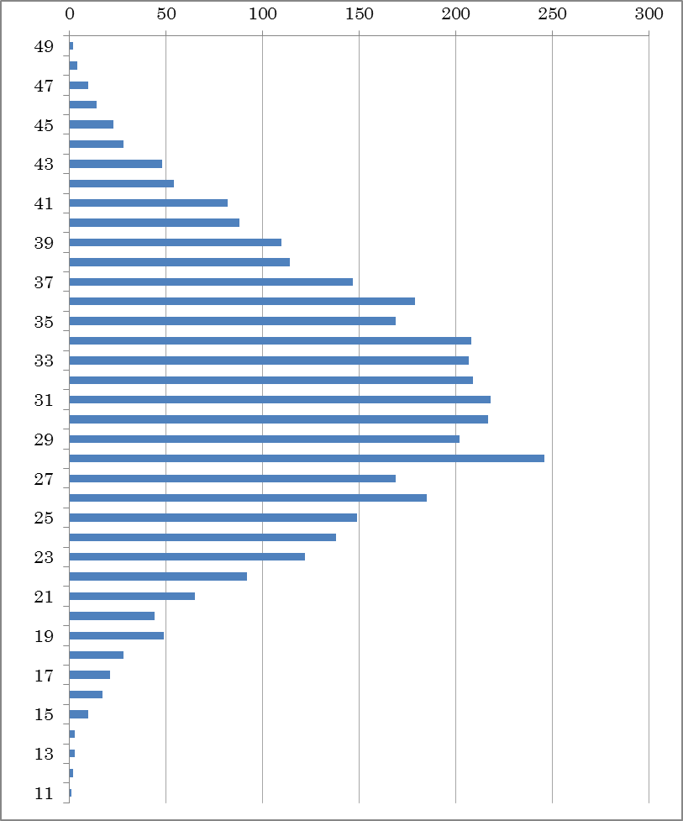

平均30.9問